PROCEDIMIENTOS

Procedimiento para listar

ANALISIS
Que información se desea mostrar o visualizar (*)
Tabla empleado
Condición: ninguna
Sintaxis:

Delimiter //
Create procedure listar_empleados()
Begin
Select * from empleado;
End
//

Delimiter //

Call listar_empleados;

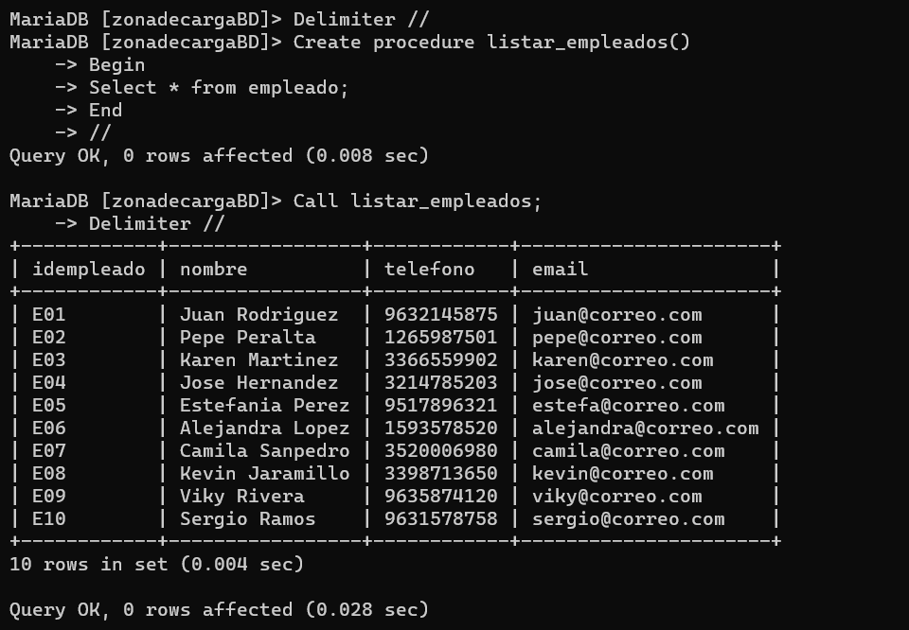
Procedimiento para consultar

ANALISIS
Que información se desea mostrar o visualizar (*)
Tabla empleado
Condición: ninguna
Sintaxis:

Delimiter //
Create procedure consultar_empleado(in _idempleado char(4))
ENTER Begin
ENTER Select *from empleado where idempleado=_idempleado;
ENTER End
ENTER //

Call consultar_empleado('E03');

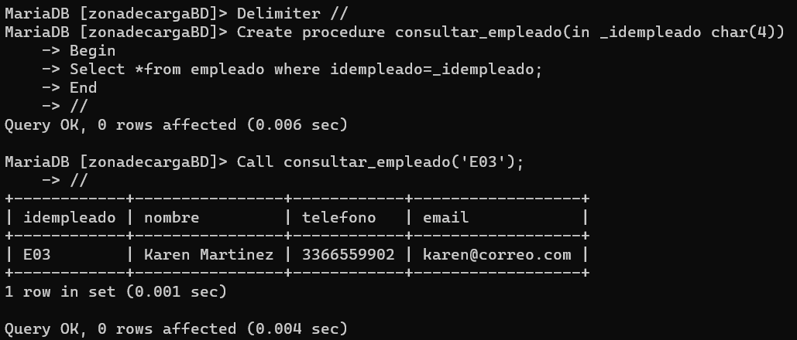

MANEJO DE FECHAS

Mostrar fecha del sistema: current_date
select current_date();

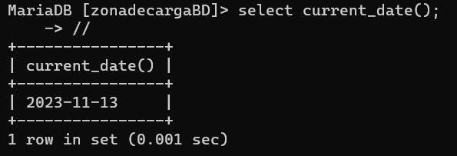

DISPARADORES (TRIGGERS)

Listar aeronaves luego de insertar una nueva

Campo para reemplazar: Nuevo campo.

Se va reemplazar con: Nuevo campo.

Condición (es): Nuevo campo.

Comando: select

Sintaxis

delimiter //

create trigger listaraeronaves after insert on aerolinea
for each row
begin
update aeronave set capacidad = (select capacidad + 1000 from aerolinea where aerolinea.codaerolinea = aeronave.matricula);

end
//
delimiter ;

show triggers;

insert into aerolinea(codaerolinea, nombre) values('A15','Airnew');

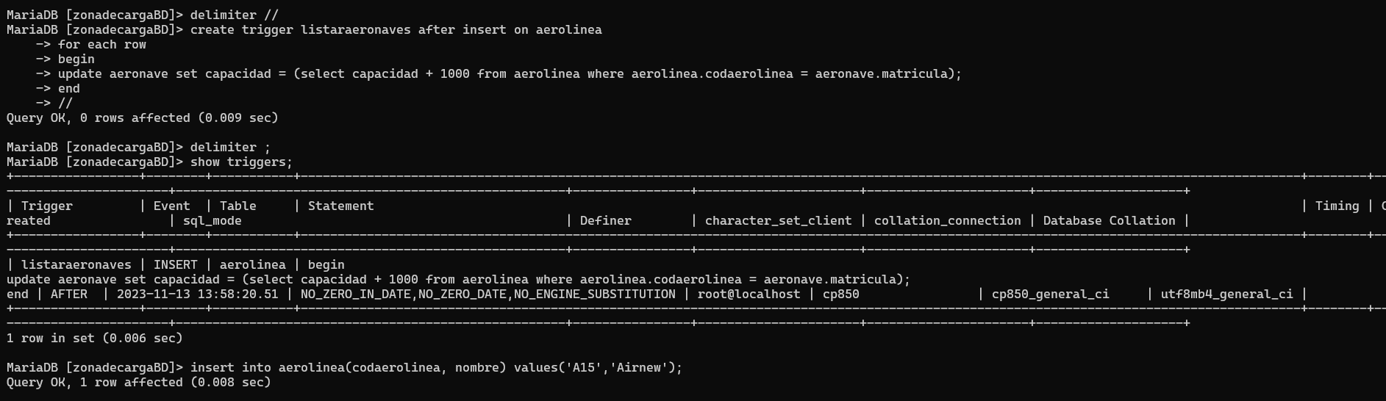

MANEJO DE CADENAS

Consulte los exportadores que inician con 12 su nit
Que se desea ver: exportadores con nit 12
Tabla: exportador
Condición: nit inicia con 12
Sintaxis:

select nit,razonsocial from exportadores where substr(nit, 1,2)in ('12’);

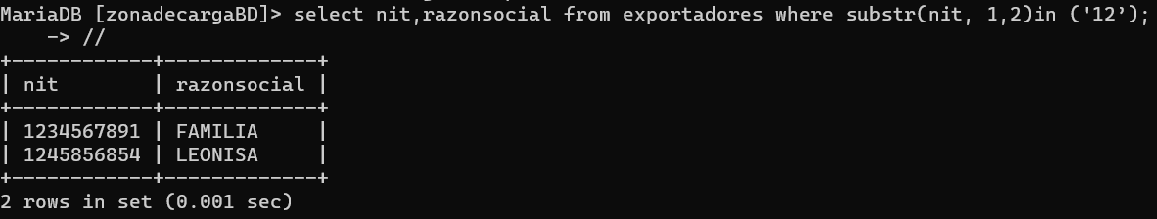

IF - CASE

Consultar cantidad de vuelos, donde si hay mas de 05 diga que hay bastantes, de lo contrario muestre que quedan pocos

ANALISIS
Que información se desea mostrar o visualizar (*)
Tabla vuelo
Condición: si hay mas de 05 diga que hay bastantes, de lo contrario muestre que quedan pocos
Sintaxis:

Select destino,if(destino>05, ‘Bastantes’,’Pocos’) Cantidad_de_vuelos from vuelo;

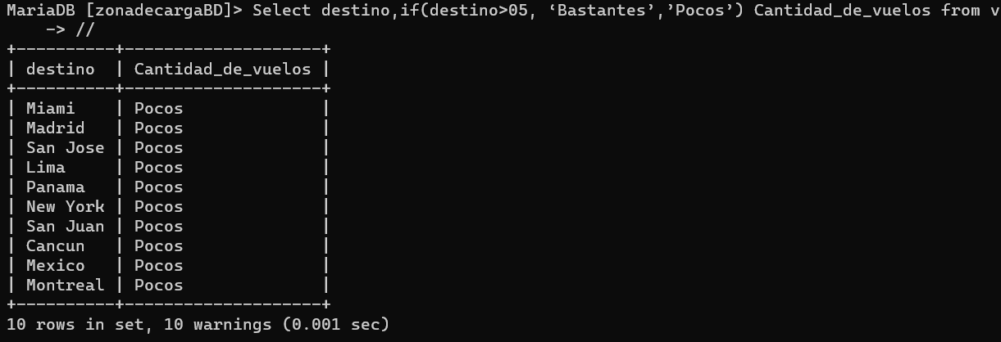

NORMALIZACIÓN

1FN

VUELO
*codvuelo | destino | hora | codaerolinea
V01 | Miami | 03:00 | A01
V02 | Madrid | 18:00 | A02
V03 | San Jose | 09:00 | A03
V04 | Miami | 23:00 | A04
V05 | Panama | 11:15 | A05
V06 | New York | 07:00 | A06
V07 | San Juan | 08:00 | A07
V08 | Miami | 06:00 | A08
V09 | Mexico | 01:00 | A01
V10 | Montreal | 15:15 | A02

2FN

Vuelo_Destino
*coddestino | destino
Des01 | Miami
Des02 | Madrid
Des03 | San Jose
Des04 | Panama
Des05 | New York
Des06 | San Juan
Des07 | Mexico
Des08 | Montreal

VUELO
*codvuelo | coddestino | hora | codaerolinea
V01 | Des01 | 03:00 | A01
V02 | Des02 | 18:00 | A02
V03 | Des03 | 09:00 | A03
V04 | Des01 | 03:00 | A04
V05 | Des04 | 11:15 | A05
V06 | Des05 | 07:00 | A06
V07 | Des06 | 08:00 | A07
V08 | Des01 | 03:00 | A08
V09 | Des07 | 01:00 | A01
V10 | Des08 | 15:15 | A02

3FN

Destino_Hora
*coddestino | hora
Des01 | 03:00
Des02 | 18:00
Des03 | 09:00
Des04 | 11:15
Des05 | 07:00
Des06 | 08:00
Des07 | 01:00
Des08 | 15:15

VUELO
*codvuelo | coddestino | codaerolinea
V01 | Des01 | A01
V02 | Des02 | A02
V03 | Des03 | A03
V04 | Des01 | A04
V05 | Des04 | A05
V06 | Des05 | A06
V07 | Des06 | A07
V08 | Des01 | A08
V09 | Des07 | A01
V10 | Des08 | A02

Datos Enum, Set y Blob

interesa saber que aeronaves son de marca Boeing y Airbus

Que se desea ver: aeronaves son de marca Boeing y Airbus
Tabla: aeronave
Condición: aeronaves son de marca Boeing y Airbus
Sintaxis:

select * from aeronave where marca like ‘%Boeing%’ or marca like ‘%Airbus%’;

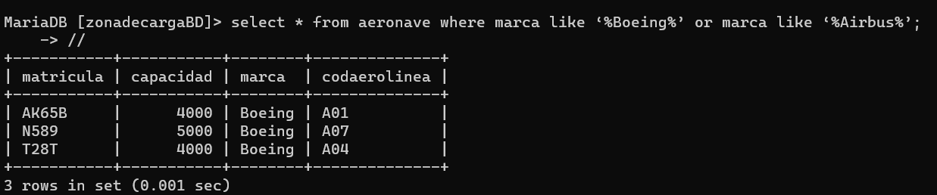

Crear tablas a partir de otra

Se necesita almacenar en una tabla llamada agenciasniveltres, la cantidad de las agencias que son nivel 3.
ANALISIS
1. que nombre le daremos a la nueva tabla
agenciasniveltres
2. que campo(campos contiene la información solicitada) y de que tabla
Campo: nivel
Tabla: agencia
3. diseñar la sintaxis mysql

Create table registrocursos
select nivel as Nivel, count(*) as Cantidad from agencia group by nivel;

